邓炳强：23条立法或加强着墨间谍罪

龚学鸣 [有理儿有面](javascript:void(0);)

**有理儿有面**

微信号 youli-youmian

功能介绍 你说是不是

2021-10-09[原文](https://mp.weixin.qq.com/s?__biz=Mzg3MjEyMTYyNg==&mid=2247542480&idx=2&sn=758e04b991b3794fea241f3f70772cd8&chksm=cef672a5f981fbb357e9ed637d7a53b2b07991213dafd0f308d5cefbe636100be46220fd0095&scene=27#wechat_redirect&cpage=23) 发表于

收录于合集





**全文共646字，图片1张，预计阅读时间为3分钟。**



▼

本文作者：龚学鸣

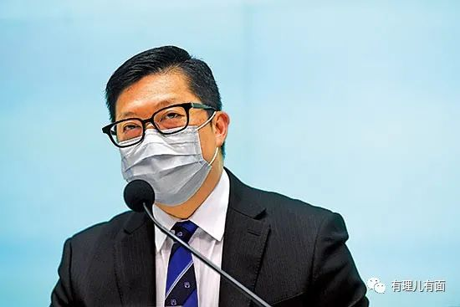

图：邓炳强表示，23条立法将检视香港国安法和现行法例未能有效涵盖的行为，确保能应对极端情况。

保安局局长邓炳强昨日在记者会上表示，基本法第23条立法将检视香港国安法和现行法例未能有效涵盖的行为，确保能够应对极端情况，并根据过去两年本港发生的事情，23条在立法时可能要加强对涉及间谍罪行的着墨。

**确保能应对极端情况**

邓炳强指出，23条列明须立法的七类罪行中，有五类并未包含于香港国安法中，即使现行《刑事罪行条例》涵盖部分罪行，但都未必足以应付。因此，根据过去两年本港发生的事情，23条立法时可能要加强对涉及间谍罪行的着墨。此外，他说，日前美国中情局透露旗下有“中国任务中心”，相信聪明的香港人会想像到中情局会以什么方式获取情报，因此政府当局要应对。

**执法依证据 不会以言入罪**

对于被问及如何保证23条立法不会“以言入罪”，邓炳强表示，相关部门执法时必定视乎证据及意图，并非“讲一句嘢就算”，所以并不会出现有关情况。邓炳强认为，香港国安法实施初期都有人指会吓跑外资，但其实社会平静后，外资来得更多，相信23条立法后，外资会觉得香港更安全。

邓炳强期望下届立法会会期展开基本法23条本地立法的咨询及立法工作，咨询形式有待考虑。此外，他还透露，政府正研究就网络安全立法，订明关键基础设施营运者的网络安全责任，会就立法问题咨询公众和业界。

转自《大公报》

**图片源自网络**





**关注公众号：**

**有理儿有面**

**理   性｜   揭   秘｜   探   讨**







### 精选留言

用户设置不下载评论